Карта Процесса стандартная

- Карта процесса используется для:
  - понимания работы процесса
  - определения возможных участков усовершенствования процесса.
  - определения вероятных участков возникновения дефектов.

Рис КП-1. Карта процесса (пример)

Задачи создания Карты процесса:
- Сделать существующий процесс наглядным
  - Сделать наглядными связи между задачами, различными подразделениями компании, партнерами по бизнесу и покупателями (которым необходимо полностью понимать процесс) и донести суть проблем до каждого участника группы внедрения.
- Проанализировать существующий процесс
  - Составление карты процесса ясно показывает связи между подразделениями, типами создаваемых документов и т.д.
  - Изучая карту, участники группы могут выделить источник проблемы участки, требующие улучшения.
- Определить требования и решения по оптимизации существующего или созданию нового процесса
- Оптимизировать/совершенствовать существующий процесс
- Создать новый процесс

1. Карта Процесса: разработка

Условия работы:
- Участники: Рабочая группа проекта и эксперты, принимающие участие в процессе
- Продолжительность: Несколько часов или дней
- Организация работы:
  - Групповая разработка Карты процесса в черновом «бумажном» виде
  - Перевод в электронный формат для последующего использования
  - Корректировка и Утверждение документации
- Программное обеспечение: Visio, PowerPoint, Aris или BPWin (IDEF)

Описание существующего процесса:
Определить «охват» процесса  Выделить основные действия  Указать подразделения, производящие действия и детализировать работы в каждом из основных действий  Организовать сверку и корректировку карты процесса руководителями и специалистами, экспертами по процессу.  Добавить актуальную существенную информацию и данные, в т.ч. трудозатраты, время исполнения и стоимость. | 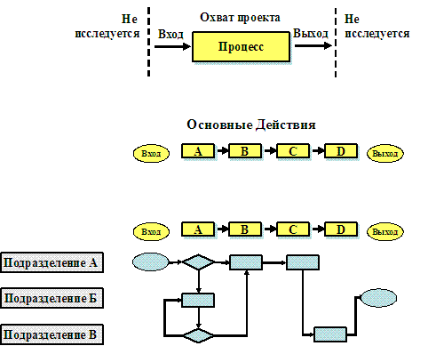  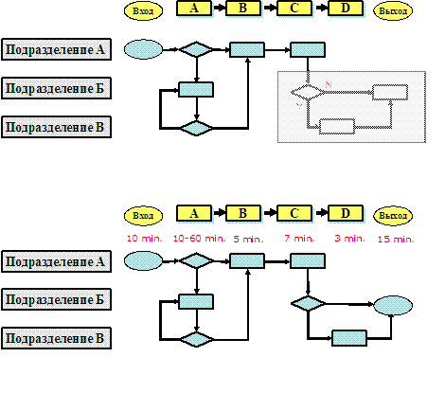
Рис КП-2. Описание существующего процесса

2. Карта Процесса: Анализ

Выделить этапы процесса, в которых наблюдаются проблемы.  Создать детализированную карту проблемного участка процесса.  Выделить действия внутри этапа, которые могут быть источником проблемы.  Например:  - Действие не добавляет ценности  - Низкое качество результата процесса  - Очень большая длительность | 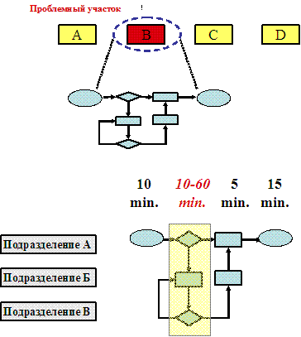
Рис КП-3. Анализ существующего процесса

3. Карта Процесса: Совершенствование

Использовать логику  и новые решения  для совершенствования процесса.  Перед утверждением изменений на долгий срок их следует проверить и откорректировать. | 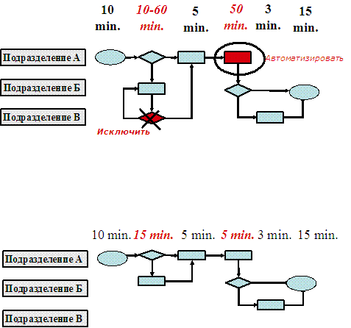

Рис КП-4. Совершенствование существующего процесса

Карта Процесса: рекомендации

Условия успешной реализации
- Последовательное выполнение методики создания Карты Процесса
- В первую очередь создавать карты основных этапов, затем детализированные карты участков – только в случае необходимости.
- Опираться на фактические данные процесса «как есть»
- Создать единое понимание в группе по вопросам: кто потребители результатов процесса и каковы их требования
- Создать наиболее простой и эффективный процесс, удовлетворяющий требованиям потребителей
- Если возможно, разработать черновой вариант карты до встречи группы
- Максимально использовать формат A4, стандартные символы и горизонтальное расположение.

Возможные ошибки
- Попытка перейти к детализации задач или проблемных этапов на начальном этапе работы.
  - Не следует перегружать участников обсуждения излишними деталями в начале работы.
- Уверенность в собственном знании деталей функционирования существующего процесса и отказ от сбора фактических данных.
  - Как правило, обычной детализации процесса и привычных суждений недостаточно для качественной оценки реальной ситуации.
- Попытка создать правильную карту с первой попытки и, как следствие, пренебрежение данными «как есть» и пропуск реально существующих проблемных участков.
  - Заканчивается созданием карты «как должно быть».
- Оценка сильных и слабых сторон процесса на начальной стадии работы.
- Отсутствие понимания разницы между стандартными ситуациями и специфическими исключениями
- Утверждение процесса без проверки

